# 知否

# ——个人知识库系统

**项目章程**



**委托单位软件需求分析课程**

**承办单位 G03**

# 版本记录

| **版本** | **修订日期** | **修订人** | **修订说明** | **修订状态** | **审批日期** | **审核人** | **批准人** |
| --- | --- | --- | --- | --- | --- | --- | --- |
| 0.1 | 2021-3-13 | 潘姝焱 | 首次创建 | S | 2021-3-13 | 吕博图 | 吕博图 |
| 0.2 | 2021-3-20 | 潘姝焱 | 细节修订 | M | 2021-3-21 | 吕博图 | 吕博图 |

**修订状态：S--首次编写，A--增加，M--修改，D--删除；**

**日期格式：YYYY-MM-DD。**

目录

个人知识库 1

版本记录 2

一、 引言 3

1． 编写目的： 3

2． 项目名称： 4

3． 项目背景 4

4． 项目客户 4

5． 开发团队 4

6． 参考资料 5

二、 项目目的 5

三、 可测量的项目目的和相关的成果标准 6

1． 项目目的 6

2． 相关成果标准 6

四、 高层次需求 6

五、 高层次项目描述、边界定义以及主要可交付成果 7

1． 边界定义 7

2． 文档 7

3． 产品 7

六、 整体项目风险 7

1． 技术风险 7

2． 项目管理风险 8

3． 维护阶段的风险 8

4． 财务风险 8

5． 风险应对策略 8

七、 总体里程碑进度计划 9

八、 预先批准的财务资源 9

九、 关键相关方名单 10

1． 项目发起者 11

2． 项目小组 11

十、 项目审批要求 11

十一、 项目退出标准 11

十二、 委派的项目经理及其职责和职权 12

十三、 发起人或其他批准项目章程人员的姓名和职权 12

# 引言

## 编写目的：

编写正式批准项目并授权项目经理在项目活动中使用组织资源的文件的过程。

项目章程在项目执行组织与需求组织之间建立起伙伴关系。在执行外部项目时，通常需要用正式的合同来达成合作协议。这种情况下，可能仍要用项目章程来建立组织内部的合作关系，以确保正确交付合同内容。项目章程一旦被批准，就标志着项目的正式启动。项目章程可由发起人编制，或者由项目经理与发起机构合作编制。通过这种合作，项目经理可以更好地了解项目目的、目标和预期效益，以便更有效地向项目活动分配资源。项目章程授权项目经理规划、执行和控制项目。

预期读者为项目审批人、项目经理、项目开发组等。

## 项目名称：

知否——个人知识库系统

## 项目背景

软件项目管理与软件需求，作为软件工程当中最为重要的组成几个部分，已经引起业内人士的高度重视，项目管理和需求工程概念的提出，就是为了把软件工程化，以更有效地开发需求，开发软件并实现有效的管理。

在学习、产品研发的过程中，我们发现其实身边的每个人、每个团队、每个组织都有很多知识。随着人与人之间的交流越来越频繁，大部分的经验和知识却只能停留在少数人的脑海中，通过口述低效传播。我们一直以来缺少一个好用的工具让这些知识不只是留在每个人的大脑或电脑里，还可以被记录、分享和交流。而这正是云端知识库的核心价值所在。

云端知识库，是一种云式的知识管理工具，通过独立的知识库空间，结构化地组织在线协作文档，实现知识的积累和沉淀，促进知识的高度复用和流通。它不止只是用于托管个人笔记的平台，在企业或组织中，云端知识库能发挥出更大的作用。云端知识库支持团队的协同开发编辑，并且也支持查看他人公开的知识。因此我们决定开发一款云端知识库软件，将四散的无形知识转为结构化的有形知识，在企业中高效地流动起来。该APP提供这么一个平台，为学生和教师服务，也为项目管理，需求工程，统一建模等软件工程化课程的教学方法提供试验基地。

## 项目客户

|  |  |  |  |  |
| --- | --- | --- | --- | --- |
| 姓名 | 联系电话 | 邮箱 | 微信 | 地址 |
| 杨枨 | 13357102333 | [yangc@zucc.edu.cn](mailto:yangc@zucc.edu.cn) | HolleyYang | 理四-504 |
| 陈幼安 |  | youanchen@harmonycloud.cn |  |  |
| 陈炜舜 |  | weishunchen@harmonycloud.cn |  |  |

## 开发团队

|  |  |  |
| --- | --- | --- |
| 项目组织人员 | 个人信息 | 联系方式 |
| 吕博图 | 班级：软工1802  学号：31801350 | 微信：lbt0621  邮箱：[31801350@stu.zucc.edu.cn](mailto:31702411@stu.zucc.edu.cn) |
| 庄博伟 | 班级：软工1802  学号：31801338 | 微信：Shirro_0746  邮箱：[31801338@stu.zucc.edu.cn](mailto:31701360@stu.zucc.edu.cn) |
| 岑盛泽 | 班级：软工1802  学号：31801334 | 微信：csz1725854193  邮箱：[31801334@stu.zucc.edu.cn](mailto:31703310@stu.zucc.edu.cn) |
| 潘姝焱 | 班级：软工1802  学号：31801328 | 微信：KoHaruYouU  邮箱：[31801328@stu.zucc.edu.cn](mailto:31701278@stu.zucc.edu.cn) |
| 邓皓文 | 班级：软工1903  学号：31801054 | 微信：sumingzeng1  邮箱：[31801054@stu.zucc.edu.cn](mailto:31701370@stu.zucc.edu.cn) |

## 参考资料

[1] ISO9000标准文档模板

[2] C2-PRD-项目描述-2019

[3] PMBOK 指南第六版

[4] IT项目管理 （第八版）

[5] 软件需求（第3版）

# 项目目的

开发一款云端知识库软件，通过网页和APP的形式，将四散的无形知识转为结构化的有形知识，辅助学生在学习过程中能够方便快捷的记录碎片知识，能够详细的记录经过深度学习过的知识。通过独立的知识库空间，结构化地组织在线协作文档，实现知识的积累和沉淀，促进知识的高度复用和流通。云端知识库支持团队的协同开发编辑，并且也支持查看他人公开的知识。该软件提供为学生和教师服务，也为项目管理，需求工程，统一建模等软件工程化课程的教学方法提供试验基地的平台。本项目的工作范围是需求工程。

# 可测量的项目目的和相关的成果标准

## 项目目的

开发一款云端知识库软件，通过网页和APP的形式，能够方便快捷的记录碎片知识，能够详细的记录经过深度学习过的知识（各种类型的记录方式），同时，支持公共和私有两种类型，能够邀请多人共建也可以分享。

最终目的是更加高效的进行知识管理。

## 相关成果标准

**优秀：**

1.正确的获取需求。

2.网页、APP可正常运行。

3.软件的各项功能需求得到实现。

4.网页、APP界面友好，易于交互。

5.网页、APP易于维护，可进行更新优化，添加新的功能。

**合格：**

1.网页、APP可正常运行。

2.软件的各项功能需求的60%以上。

**不合格：**

1.APP或网页不能正常运行

2.不能实现60%以上的各项功能需求。

# 高层次需求

基于网页和App，支持PC端和手机端。

能够方便快捷的记录碎片知识，能够详细的记录经过深度学习过的知识（各种类型的记录方式）。

支持公共和私有两种类型，能够邀请多人共建也可以分享。

# 高层次项目描述、边界定义以及主要可交付成果

## 边界定义

本项目的工作范围是：

需求工程

APP的范围是：

文档在线编写、上传、共享、协作、下载

网页的范围是：

文档在线编写、上传、共享、协作、下载

## 文档

|  |  |  |  |
| --- | --- | --- | --- |
| 编号 | 名称 | 形式 | 介质 |
| 1 | 《项目章程》 | 文档 | 电子 |
| 2 | 《可行性分析报告》 | 文档 | 电子 |
| 3 | 《项目开发计划》 | 文档 | 电子 |
|  | TBD |  |  |

## 产品

知否——个人知识库系统（网页及APP）

# 整体项目风险

## 技术风险

其主要风险均来自于两个方面，一是软件管理，二是软件体系结构。

软件管理：

1. 软件能否按照工期的要求完成
2. 软件的实现技术手段能否满足性能要求
3. 软件质量体系能否被有效的保证
4. 软件需求的调研是否升入透彻

软件体系结构：

1. 软件的易用性
2. 软件的可伸缩性
3. 软件的可维护性

## 项目管理风险

项目项目经理缺乏项目管理的经验，可能会产生采用了不符合项目特征的组织结构和管理模式，人员之间的沟通和协调产生障碍，因绩效评估、奖惩等方面的不当措施而挫伤员工的工作积极性等情况。同时也存在计划和任务定义不够充分、实际项目状态与计划状态偏差、项目所有者和决策者分不清、不切实际的承诺等风险因素。需要定义项目追踪过程并且明晰项目角色和责任，尽可能的规避这些风险或将风险程度降到最低。

## 维护阶段的风险

维护阶段是大量用户使用的阶段，需要考虑维护的时候用户可用性的问题，不要影响太多用户的正常使用。

## 财务风险

本项目开发团队较小，需要财务进行监督，风险较小

## 风险应对策略

1.储备高素质人才

确保人员的质量，需要高素质的人员进行设计、开发、管理和营销。

2.加强项目管理能力

针对技术风险，需要长期储备人才，工程上选用优秀的设计，时常跟进项目进度，关注项目需求开发，准备必要的备用方案，制订好人员分工计划，确保各项工作有序进行。

# 总体里程碑进度计划

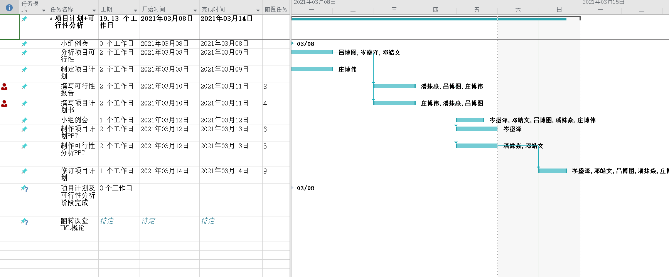

# 预先批准的财务资源

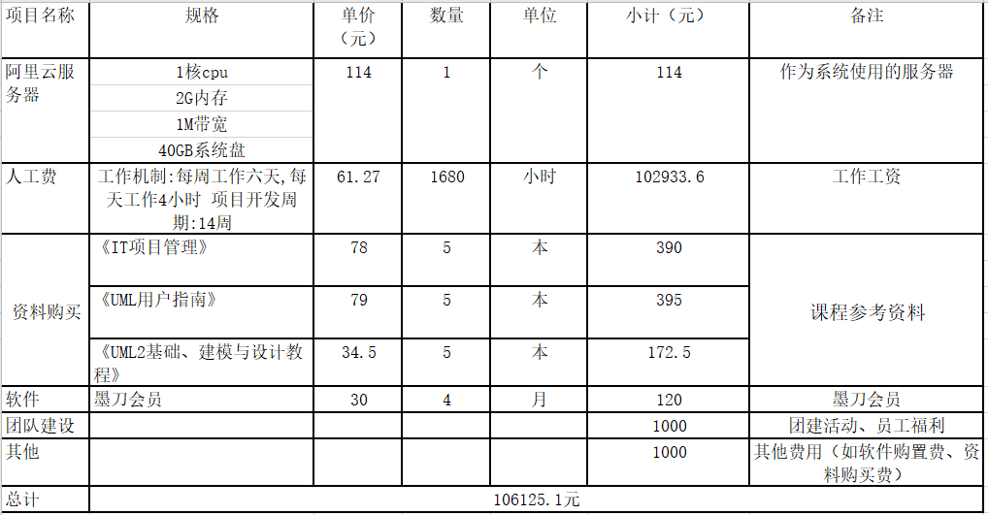

# 关键相关方名单

## 项目发起者

|  |  |  |  |  |
| --- | --- | --- | --- | --- |
| 姓名 | 联系电话 | 邮箱 | 微信 | 地址 |
| 杨枨 | 13357102333 | [yangc@zucc.edu.cn](mailto:yangc@zucc.edu.cn) | HolleyYang | 理四-504 |
| 陈幼安 |  | youanchen@harmonycloud.cn |  |  |
| 陈炜舜 |  | weishunchen@harmonycloud.cn |  |  |

## 项目开发小组

|  |  |  |  |  |
| --- | --- | --- | --- | --- |
| 项目组织人员 | 职位 | 个人信息 | 联系方式 | 项目工作内容 |
| 吕博图 | 项目经理 | 班级：软工1802  学号：31801350 | 微信：lbt0621  邮箱：[31801350@stu.zucc.edu.cn](mailto:31702411@stu.zucc.edu.cn) | 规划整个项目，管理项目成员 |
| 庄博伟 | 配置管理员 | 班级：软工1802  学号：31801338 | 微信：Shirro_0746  邮箱：[31801338@stu.zucc.edu.cn](mailto:31701360@stu.zucc.edu.cn) | 配置管理 |
| 岑盛泽 | 进度管理员 | 班级：软工1802  学号：31801334 | 微信：csz1725854193  邮箱：[31801334@stu.zucc.edu.cn](mailto:31703310@stu.zucc.edu.cn) | 记录项目完成进度 |
| 潘姝焱 | 文档管理员 | 班级：软工1802  学号：31801328 | 微信：KoHaruYouU  邮箱：[31801328@stu.zucc.edu.cn](mailto:31701278@stu.zucc.edu.cn) | 撰写文档 |
| 邓皓文 | 会议记录员 | 班级：软工1903  学号：31801054 | 微信：sumingzeng1  邮箱：[31801054@stu.zucc.edu.cn](mailto:31701370@stu.zucc.edu.cn) | 会议记录，编写会议记录 |

# 项目审批要求

|  |  |
| --- | --- |
| 名称 | 验收标准 |
| 可行性分析报告 | 内容完整，通过评审，项目获得审批 |
| 项目章程 |
| 项目开发计划 |
| 项目甘特图 |
| 需求工程WBS |

# 项目退出标准

1.当前财力、人力无法支持项目继续开发，取消项目。

2.项目方向偏移，重新规划项目。

3.完成并通过验收，成功结束项目。

# 委派的项目经理及其职责和职权

|  |  |  |  |  |
| --- | --- | --- | --- | --- |
| 项目组织人员 | 学号 | 班级 | 微信 | 邮箱 |
| 吕博图 | 31801350 | 软工1802 | lbt0621 | [31801350@stu.zucc.edu.cn](mailto:31702411@stu.zucc.edu.cn) |

# 发起人或其他批准项目章程人员的姓名和职权

经审核组审查通过后，老师签字开启项目。

我已阅读并通过审查该项目

杨老师 签名：